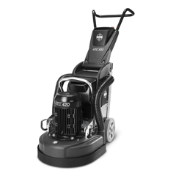

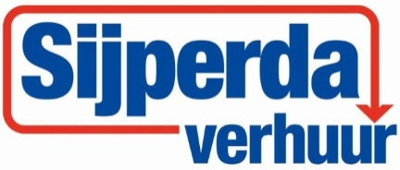

**Handleiding: betonslijpmachine 230V**

Waarschuwing! Gebruik bescherming, zoals schoenen met een stalen neus, een veiligheidsbril, veiligheidshandschoenen, mondbescherming en gehoorbescherming.

Waarschuwing! Zet het gebied rond de machine af. Er mogen zich in een straal van 15 meter rond de machine geen onbevoegden bevinden. Als losse voorwerpen onder de schuurkop komen, kunnen deze uit de machine worden geslingerd en dat kan tot letsel leiden.

Waarschuwing! Tijdens het schuren zijn de schijven zeer warm. Kantel de machine achterover en laat deze korte tijd zo staan.

Waarschuwing! De machine mag uitsluitend worden gebruikt op en worden verplaatst over egale oppervlakken. Als de machine gaat rollen, bestaat de kans op klemgevaar.

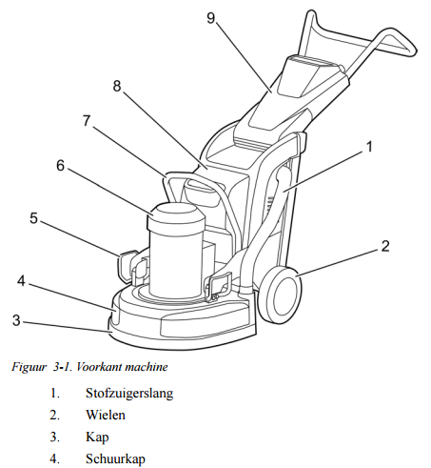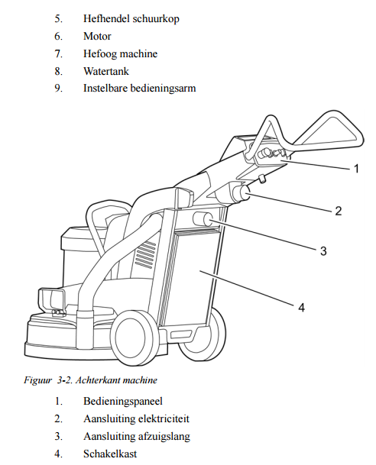

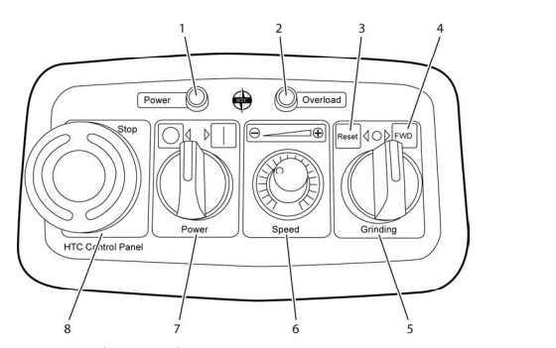

1. Power - Stand-bylampje: geeft aan dat de machinefuncties zijn geactiveerd. Gaat branden als de aan/uit-knop (7) naar "I" wordt gedraaid.

2. Overload - Overbelastingslampje: gaat branden om aan te geven dat de machine te veel stroom verbruikt. Als dit lampje wordt genegeerd, wordt de stroomtoevoer naar de motor onderbroken en wordt er een foutcode gevormd.

3. Reset - Elektronica resetten: Als de machine te maken krijgt met een fout, kan het nodig zijn de machine te resetten. Draai de knop Grinding (5) naar "Reset" om alle elektronica te resetten. De knop keert automatisch terug in de middenstand als hij wordt losgelaten. Eventuele foutcodes verschijnen in het display in de schakelkast.

4. FWD - Forward: Draai de knop Grinding (5) naar "FWD" om de schuurschijven van de machine te starten.

5. Grinding - Knop voor "Reset" (3) en "FWD" (4).

6. Speed - Draaisnelheid: regelt de draaisnelheid van de schuurschijven op de machine.

7. Power - Start/stopt de functies van de machine: Draai de knop naar "I" om de functies van de machine te activeren en het starten voor te bereiden. Draai de knop naar "O" om de functies van de machine uit te schakelen.

8. EM-Stop - Noodstopschakelaar: Druk in noodgevallen op de schakelaar om de stroom naar de machine te onderbreken.

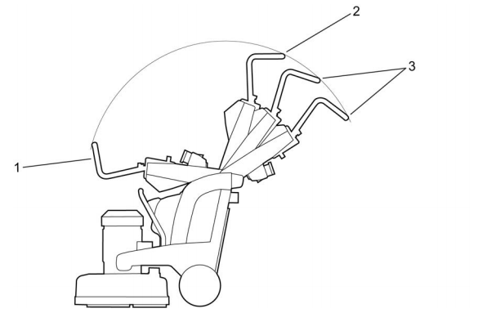

1. De stand vooruit - wordt bij transport gebruikt, zodat de machine minder plaats inneemt.

2. De stand achterover - wordt gebruikt bij het kantelen van de machine om het verwisselen van de schijven te vereenvoudigen.

3. Bedrijfsstanden - met de instelbare bedieningsarm kan de werkhoogte in twee standen worden ingesteld.

Zet de bedieningsarm in de gewenste stand vast met de vergrendeling die onderin de kap van de bedieningsarm zit